Mardi 16 juin
 |  | L’élève : | Les parents :
Dans son cahier orange, écrire la date en bleu à 5 carreaux de la marge et souligner en rouge.  ℗ donner un modèle de la date si besoin |  | + ou - | Observations, remarques
Rituel | Ecrire le titre et reproduire la frise géométrique dans son cahier (avec règle, crayon de papier puis 2 ou 3 crayons de couleur)  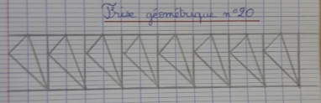
Lecture | * - Faire l’exercice de lecture. (Ci-dessous)
Ecriture du jour | * - écrire en titre : Ecriture dans le cahier orange  - recopier le début de la phrase et inventer la suite (3 lignes minimum).  Un moment que je n’oublierai jamais, c’est quand ...
Grammaire  Orthographe | * - écrire le titre à 5 carreaux : Orthographe (dans le cahier orange)  * - Copier 4 fois chaque mot dans le cahier orange :  Ecrire sans modèle ces 3 mots.  ℗ vérifier que votre enfant ait mémorisé les 3 mots  - écrire le titre : Grammaire (dans le cahier orange)  - Nous allons découvrir un temps du passé : l’imparfait.  - Lire le verbe « chanter » à l’imparfait. (Ci-dessous)  - Remarquer que l’on « enlève le -er » pour trouver la base du verbe (comme au présent) et on ajoute les terminaisons.  - Exercices dans le cahier orange : recopier la consigne et le faire à chaque fois.  Conjugue le verbe parler à l’imparfait.  Complète avec le verbe conjugué à la bonne personne.  Nous ____________ (marcher) dans la boue.  Tu ___________ (colorier) tous les jours.  Elle ___________ (adorer) les glaces en été.  Ils ___________ (écouter) bien la maitresse.  Vous __________ (arriver) toujours à l’heure.  - Compléter le tableau de conjugaison sur le futur et le présent. (Ci-dessous)  ℗ La correction est disponible ci-dessous.
Mathématiques | - à l’oral : Reciter la table x5  - écrire le titre à 5 carreaux : Maths (dans le cahier orange)  - Nous allons apprendre (ou revoir pour certains) à lire l’heure sur une horloge (les heures « piles » et les heures « et demi »).  Regarder la vidéo : https://www.youtube.com/watch?v=m9FCzf4i6oU  - Lire la leçon (ci-dessous).  - Faire la première fiche du fichier envoyé dans le mail de dimanche.  * - Problème : (pour chaque question, il faut écrire un calcul et une phrase réponse)  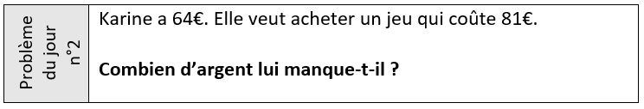  ℗ La correction est disponible ci-dessous.
℗ : pour vous, parents, conseils.
Lecture :
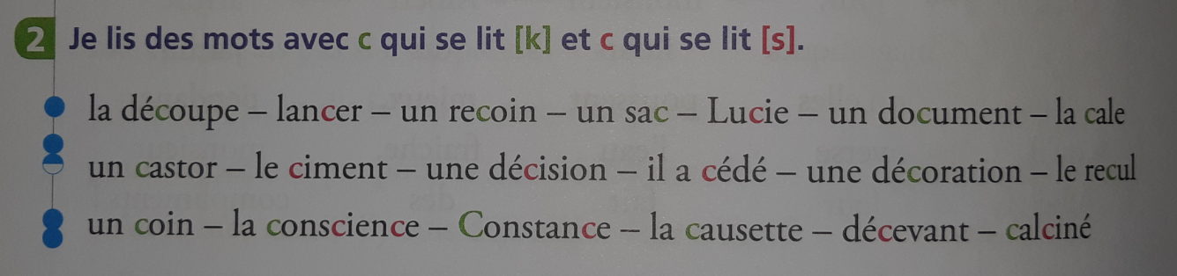
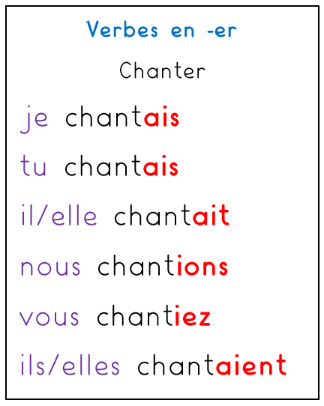
Rituel de grammaire :
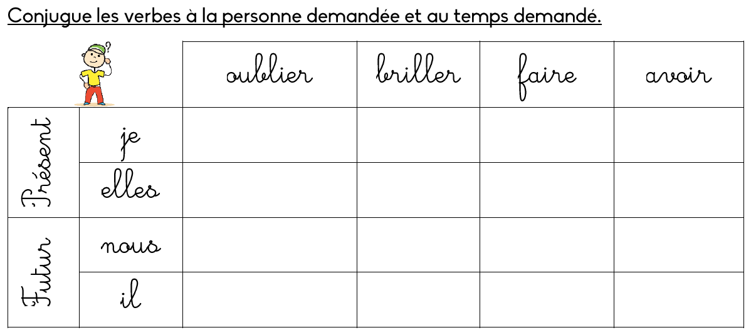

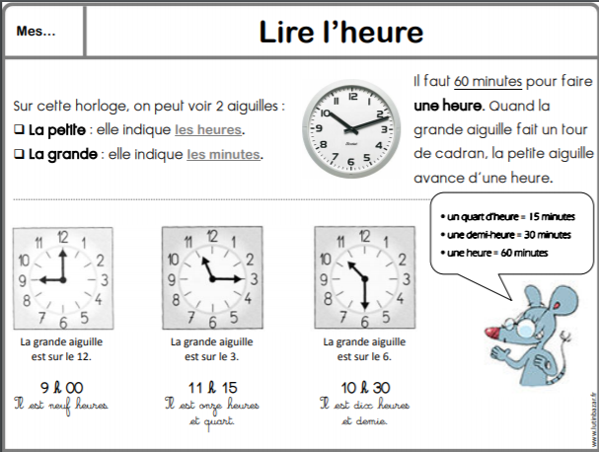

CORRECTIONS DU JOUR :
Grammaire :
Conjugue le verbe parler à l’imparfait.
Complète avec le verbe conjugué à la bonne personne.
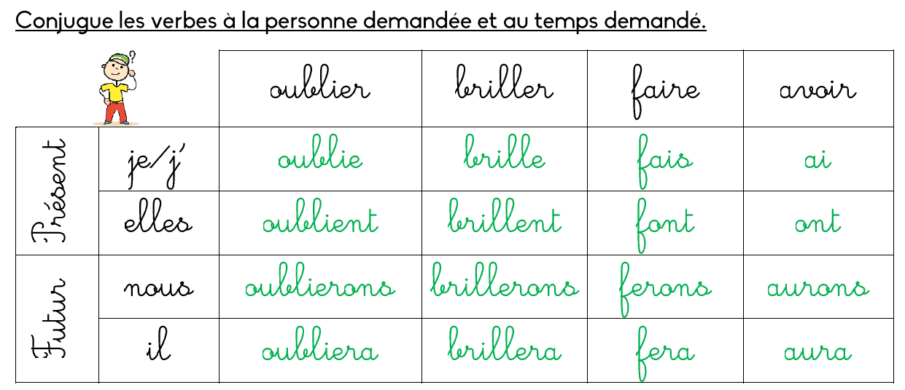
Mathématiques
Correction du problème :
81 – 64 = 17
Il lui manque 17€.

